Galaktikad ja Universum.

Ülesanded

Karttunen jt. Fundamental astronomy. Ülesanded

16. ptk. Täheparved.

- Kerasparv koosneb 100 000 Päikese heledusega tähest. Leidke parve näiv koguheledus, kui ta asub 10 kpc kaugusel
- Plejaadide täheparves läbimõõduga 4 pc on 230 tähte. Võttes tähe keskmiseks massiks 1 Mpäike, hinnake viriaalteoreemi abiga tähtede kiirusi parves.

Näiteülesanne:

Kerasparves läbimõõduga 40 pc on 100 000 Päikese massiga tähte.

- Leidke, kasutades viriaalteoreemi, tähtede keskmine kiirus. Lähtuge oletusest, et keskmine tähtede vaheline kaugus on võrdne parve raadiusega
- Arvutage paokiirus
- Võrrelge saadud kiirusi. Kas need ütlevad midagi parve stabiilsuse kohta?

a) Leiame kõigepealt potentsiaalse energia. Parves võib eraldada n · (n – 1)/2 ≈ n²/2 tähepaari, keskmiselt kaugusel R teineteisest. Iga tähepaari potentsiaalne energia on
U_{p} = - Gm²/R, mis kokku teeb
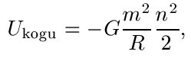
kus m = 1 MPäike.

Parve kineetiline energia on T_{kogu} = n · T_{täht} , mis annab
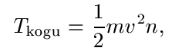
kus v on tähtede ruutkeskmine kiirus. Viriaalteoreemi kohaselt T = - ½ U, seega
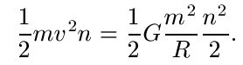
Lahendades võrrandi v suhtes, saame
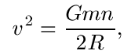
millest leiame, et v ≈ 3 km ^{s-1}.

b) Paokiirus parve servalt on
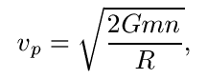
ehk ligikaudu 6 kilomeetrit sekundis.

c) Ei, kuna keskmine kiirus on vähemalt kaks korda väiksem paokiirusest. Seega võib viriaalteoreemi alusel lugeda parve stabiilseks.

Tehtud oletuste mõju otsusele c).

Potentsiaalne energia: Korrektne oleks arvutada iga tähe jaoks tema potentsiaalne energia parve kui terviku suhtes. Aga terviku mass ongi masside summa.
Kaugused: oletus keskmise kauguse kohta on mõistlik juhul, kui parv on homogeenne (ühtlase tihedusega). Seda ta kindlasti ei ole, keskel on tähti rohkem. Aga – kuna parvel puudub selge piir, defineeritakse tema raadius mingi piirtiheduse kaudu. See tihedus valitakse tavaliselt just nii, et kehtiks ülaltoodud eeldus.
Paokiirus: Arvutasime paokiiruse pinnalt. Et seestpoolt on veel raskem „pageda“, annab oletus pigem väiksema kui suurema paokiiruse (otsus jääb kehtima)
Ruutkeskmine kiirus tegeliku asemel: Oletus pole õige, stellaardünaamikas käsitletakse tähti kui ideaalse gaasi molekule. Seega kehtib Maxwelli jaotus ning parves on alati tähti, mille kiirus on suurem paokiirusest. Need tähed lahkuvad, võttes kaasa oma (keskmisest suurema) kineetilise energia. Parv kaotab energiat ning „jahtub“, tähtede ruumtihedus suureneb ja stabiilsus tõuseb.

Aga see ei puutu enam käesolevasse ülesandesse.

Viriaalteoreemi rakendustest.

Toodud ülesandes rakendasime viriaalteoreemi täheparve korral. Teda saab sama hästi rakendada elliptiliste galaktikate ning galaktikaparvede uurimisel. Kõige olulisem rakendus ongi parve massi hindamine. Selleks võetakse ruutkeskmine kiirus võrdseks paokiirusega ning lahendatakse saadud võrrandisüsteem kas kogumassi ( M = n m ) või siis keskmise massi m suhtes.

Tähesüsteemide dünaamikas eristatakse fotomeetrilist ja dünaamilist massi. See, mis leitakse viriaalteoreemist, on dünaamiline mass. Fotomeetrilise massi leidmiseks tuleb teada süsteemi tähtede keskmist mass-heledussuhet; sedagi väljendatakse päikese ühikutes. Tähefüüsikast saadud mass-heledussuhe on 2 kuni 3, kuid sõltub tugevalt tähtede massifunktsioonist (mida rohkem on väikese massiga tähti, seda suurem tuleb mass-heledussuhe). Dünaamilise massi hinnagud annavad tavaliselt oluliselt suurema numbr (10 – 100); see ongi „varjatud massi“ ehk „tumeaine“ probleem.

NB! See on standardmeetod ja siintoodud oletused on standardoletused! Kui ülesandes pole selge sõnaga öeldud midagi muud, kasutage neid julgesti.

Tihtipeale ei ole ülesandes antud mitte „ruutkeskmine kiirus“ vaid „kiiruste dispersioon“. Dispersioon tähendab hajumist, st kõrvalekallet mingist keskväärtusest. Aru saadakse temast mitut moodi, aga selles ülesandes võib teda vabalt käsitleda kui objektide ruutkeskmist kiirust masskeskme suhtes (erinevust parve kui terviku liikumiskiirusest).

Pöörlemiskõver ja mass-heledussuhe

Kui aga räägitakse spiraalgalatikatest, siis viriaalteoreemi ei kasutata. Siis kasutatakse pöörlemiskiirust. Pöörlemiskiirust seob tõmbetsentri massiga ringkiiruse valem:
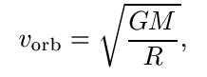
kus M on nn. seesmine mass, st galaktika selle osa mass, mis jääb vaadeldavast kohast tsentri poole. Mass-heledussuhte saamiseks tuleb nüüd see „seesmine mass“ jagada orbiidi sisse jäävate tähtede koguheledusega. Viimast võib leida tähtede arvust, tavaliselt rehkendatakse see siiski galaktika absoluutse tähesuuruse järgi.

Ülesandeks: Leidke pildil oleva galaktika M81 mass-heledussuhe:

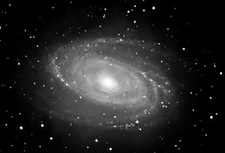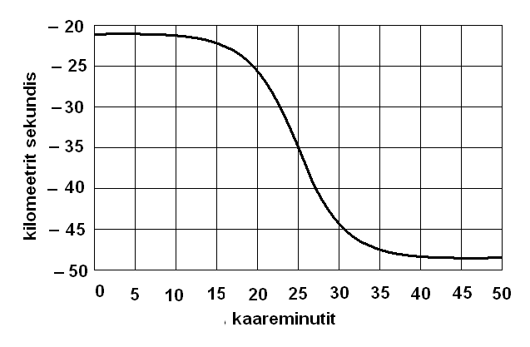

a) nähtava kujutise piirides
b) joonisel antud pöörlemiskõvera ulatuses

Galaktika asub meist 3,6 Mpc kaugusel, tema mõõtmed on 27 × 14 kaareminutit ja näiv heledus 6,94 tähesuurust. Kõrvaloleval pildil on galaktika aine vaatesuunaline liikumiskiirus maapealse vaatleja suhtes piki pikemat diameetrit, määratuna neutraalse vesiniku 21-cm joone punanihkest.

NB! Ülesannet saab varieerida, andes kauguse asemel lihtsalt punanihke või vesinikujoone lainepikkuse piki diameetrit. Siis tuleb kasutada Hubble’i seadust.

Aga see pole veel kõik. Järgmisel joonisel on ühe kauge galaktika vesiniku raadiospektri 21-cm joone profiil.

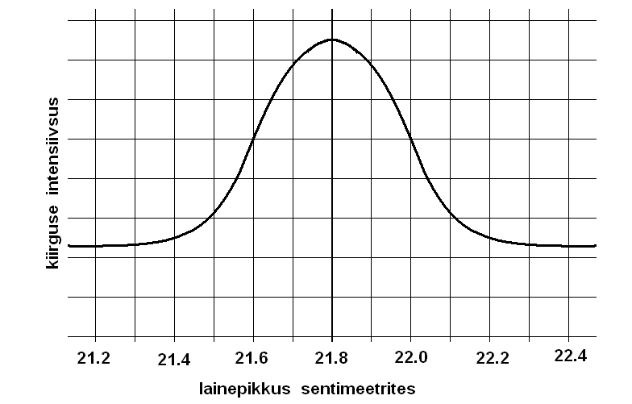

Küsimus: kas selle pildi järgi saab hinnata galaktika massi? Või on midagi veel vaja?
Veel galaktikatest.

Kauguse määramiseks:

Hubble´i seadus: R = v / H₀ ; v = z × c ; z = Δλ / λ = (λ – λ₀) / λ .’

Kui z = Δλ / λ > 0,3 tuleb kasutada relativistlikku valemit:
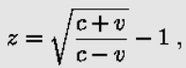
millest
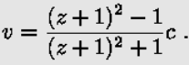
Supernoovad:
M = – 19,3

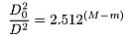
või

Ülesanded 2009.a. harjutustest:

- Galaktikas, mille punanihe on 0,022, süttis Ia tüüpi supernoova, mille näiv tähesuurus heleduse maksimumi ajal oli 18 tähesuurust. Arvutage:
Kui kaugel on see galaktika, kui lähtuda Hubble´i seadusest?
Kui kaugel on see galaktika, kui lähtume teadmisest, et kõigil Ia klassi
supernoovadel on maksimumis ühesugune absoluutne heledus –19,3
tähesuurust?
Kui oletada, et teine määrang on õige, milline peaks siis olema galaktika
tegelik kiirus paisuvas ruumis?
- Kasutades Hubble'i seadust ja relativistliku punanihke valemit, hinnake punanihkega z = 4,2 kvasari kaugust

Paar vene olümpiaadiülesannet:

Kerasparve näiv heledus on 4,5m ja nurkläbimõõt 25’. Kaugus selle täheparveni on 3 kpc. Oletades, et parv koosneb Päikese-sarnastest tähtedest, mis jaotuvad ühtlaselt üle tema kerakujulise ruumala, hinnake öötaeva heledust selle parve ühe tähe ümber tiirlevalt planeedilt vaadatuna. Võrrelge saadud tulemust kuuvalge ööga meie koduplaneedil. Valguse neeldumist tähtedevahelises ruumis ning planeedi atmosfääris pole vaja arvestada.

Galaktika raadius on 15 kpc, tema ketta paksus aga oluliselt väiksem. Galaktika mass suurusega 10¹¹ Päikese massi jaotub kettas ühtlaselt. Vaatleme selles kettas kaht tähte, mis tiirlevad ümber keskme samas suunas kaugustel 5 ja 10 kpc keskmest. Arvutage esimese tähe sünoodiline tiirlemisperiood teisel tähe juurest vaadatuna.

Joonistage sirkli abil paberile viis ringikujulist täheorbiiti nii, et sisemise raadius oleks pool välimise omast. Märkige keskmisele orbiidile Päike ja tõmmake selle ümber ringjoon, mis lõikab ülejäänuid. Lõikepunktidesse joonistage tähed ja oletades, et nad kõik (ka Päike) liiguvad ümber keskpunkti võrdsete kiirustega, leidke tähtede vaatesuunalised kiirused Päikese suhtes. Kuidas need sõltuvad vaatesuunast?

